**TRƯỜNG ĐẠI HỌC SÀI GÒN**

**KHOA CÔNG NGHỆ THÔNG TIN**

**ĐỒ ÁN XÂY DỰNG PHẦN MỀM THEO**

**MÔ HÌNH PHÂN LỚP**

**TÊN ĐỀ TÀI: XÂY DỰNG WEBSITE BÁN ĐỒNG HỒ**

***Thành viên nhóm:***

**Trương Hồng Phát - 3119410302**

**Lê Hồng Quang - 3119410325**

**Tăng Trình Quang - 3119410330**

**Bùi Lê Nguyên - 3119410276**

**Trương Tuấn Hào - 3119410115**

**Giáo viên hướng dẫn: Mai Văn Phương Vũ**

**TP. Hồ Chí Minh, ngày 02 tháng 12 năm 2022**

# LỜI CẢM ƠN

Nhóm em xin gửi lời cảm ơn chân thành và sự tri ân sâu sắc đối với thầy Mai Văn Phương Vũ, đã nhiệt tình giảng dạy và hướng dẫn nhóm em hoàn thành tốt đồ án cuối kỳ.

Trong quá trình làm bài báo cáo đồ án, khó tránh khỏi sai sót, rất mong thầy bỏ qua, do trình độ lý luận cũng như kinh nghiệm thực tiễn còn hạn chế nên bài báo cáo không thể tránh khỏi những thiếu sót, nhóm em rất mong nhận được ý kiến đóng góp thầy để nhóm em học thêm được nhiều kinh nghiệm và sẽ hoàn thành tốt hơn các bài báo cáo trong tương lai.

*Nhóm em xin chân thành cảm ơn!*

**NHẬN XÉT CỦA GIẢNG VIÊN HƯỚNG DẪN**

…………………………………………………………………………………………...

…………………………………………………………………………………………...

…………………………………………………………………………………………...

…………………………………………………………………………………………...

…………………………………………………………………………………………...

…………………………………………………………………………………………...

…………………………………………………………………………………………...

…………………………………………………………………………………………...

…………………………………………………………………………………………...

…………………………………………………………………………………………...

…………………………………………………………………………………………...

…………………………………………………………………………………………...

…………………………………………………………………………………………...

…………………………………………………………………………………………...

…………………………………………………………………………………………...

…………………………………………………………………………………………...

…………………………………………………………………………………………...

TP HCM, ngày .... tháng .... năm 2022

Giảng viên hướng dẫn

# LỜI MỞ ĐẦU

Ngày nay, công nghệ thông tin được xem là ngành mũi nhọn, là động lực quan trọng thúc đẩy sự phát triển của các lĩnh vực khác của đời sống kinh tế, văn hoá, xã hội…Đặc biệt trong thời gian gần đây, chúng ta có thể nhận thấy sự phát triển từng ngày của công nghệ thông tin. Ngày nay, việc mua sắm, làm việc, đọc báo, xem tin tức , v.v… đang ngày càng trở nên thuận tiện hơn, người ta có thể thực hiện mọi thứ mà không cần thiết phải bước ra khỏi nhà bằng cách sử dụng mạng internet. Mô hình này đã được triển khai rộng rãi trên các nước đã phát triển, tuy nhiên ở nước ta do mặt bằng hạ tầng viễn thông chưa phát triển lắm nên việc triển khai còn gặp nhiều khó khăn, đặc biệt trong lĩnh vực thanh toán điện tử.

Trong một vài năm tới, thương mại điện tử chắc chắn sẽ được triển khai tại nước ta, khi đó chúng ta sẽ nhận thấy sự bùng nổ của thương mại điện tử, của những cửa hàng chỉ tồn tại thực sự trên mạng internet – cửa hàng ảo, v.v… khi đó chỉ cần có mạng internet, người ta có thể ngồi ở nhà và làm được mọi việc, từ đi chợ, mua sắm, làm việc đến giao dịch qua mạng.

Hiểu được điều đó nhóm em đã quyết định nghiên cứu về một hệ thống không chỉ giúp người tiêu dùng thuận tiện trong trong việc tìm kiếm và mua sắm hàng hoá online mà còn giúp người chủ quản quản lý hệ thống doanh nghiệp của mình một cách hiệu quả và nhẹ nhàng hơn so với hình thức thủ công truyền thống.

Trong đồ án này, nhóm chúng em sẽ vận dụng công nghệ phát triển phần mềm theo mô hình phân lớp, mục đích nhằm phân chia phần mềm thành các models riêng lẻ nhằm tái sử dụng cũng như phân chia công việc dễ dàng hơn.

**MỤC LỤC**

**LỜI CẢM ƠN** **2**

**LỜI MỞ ĐẦU** **5**

**6.1 CHƯƠNG 1: KHÁI QUÁT CHUNG VỀ ĐỒ ÁN** **9**

**-**  **9**

*1. Mục đích của đồ án* *9*

**9**

*2. Mô tả chức năng và yêu cầu* *9*

2.1 Đối với khách hàng 9

2.2 Đối với quản trị viên 9

**6.2**  **10**

**6.3 CHƯƠNG 2: PHÂN TÍCH VÀ THIẾT KẾ HỆ THỐNG** **11**

*- 1. Biểu đồ Use case* *11*

1.1. Use case Tổng quát 11

1.2. Use case Đăng Nhập 12

**13**

1.3. Use case Đăng ký 13

**14**

1.4. Use case Tìm kiếm 14

1.5. Use case Quản lý sản phẩm 16

1.6. Use case Phân quyền hệ thống 17

● 1.7. Use case Liên hệ 19

● 1.8. Use case Quản lý danh mục 20

● 1.9. Use case Quản lý bài viết 21

● 1.10. Use case Chi tiết sản phẩm 22

● 1.11. Use case Quản lý tài khoản người dùng 23

**●**  **23**

● 1.12. Use case Báo cáo & thống kê 24

● 1.13. Use case Giỏ hàng 25

● 1.14. Use case Thanh toán 26

**●**  **27**

● 1.15. Use case Xử lý đơn hàng 27

*2. Sơ đồ Sequence* *28*

2.1. Sequence Danh mục 28

2.2. Sequence Quản lý sản phẩm 29

2.3. Sequence Liên hệ 31

2.4. Sequence Thêm vào giỏ hàng 32

**●**  **32**

2.5. Sequence Đăng ký 33

2.6. Sequence Xem giỏ hàng và đặt hàng 33

2.7. Sequence Tìm kiếm sản phẩm 34

2.8. Sequence Xem đồng hồ theo danh mục 34

2.9. Sequence Đăng nhập 35

2.10. Sequence Quản lý bài viết 35

2.11. Sequence Quản lý thông tin cá nhân 36

2.12. Sequence Ẩn/hiện thông tin danh mục 36

2.13. Sequence Ẩn/hiện thông tin đồng hồ 36

2.14. Sequence Ẩn/hiện thông tin giá khuyến mãi đồng hồ 37

**6.4 CHƯƠNG 3: GIAO DIỆN PHẦN MỀM** **38**

1. Giao diện Đăng nhập 38

● 2. Giao diện Đăng ký 38

● 3. Giao diện Tìm kiếm đồng hồ 38

● 4. Giao diện Quản lý sản phẩm 39

● 5. Giao diện Phân quyền hệ thống 39

● 6. Giao diện Quản lý danh mục 40

● 7. Giao diện Quản lý liên hệ 40

● 8. Giao diện Quản lý bài viết 40

● 9. Giao diện Chi tiết sản phẩm 41

● 10. Giao diện Quản lý tài khoản người dùng 42

● 11. Giao diện Báo cáo & thống kê 43

● 12. Giao diện Giỏ hàng 43

● 13. Giao diện Thanh toán 44

**●**  **44**

**6.5 CHƯƠNG 4: PHÂN TẦNG & PHÂN LỚP** **44**

1.Phân lớp 44

2.Phân Tầng 46

**6.6 CHƯƠNG 5: TỔNG KẾT VÀ HƯỚNG MỞ RỘNG** **47**

*2. Hạn chế của đồ án* *48*

*3. Hướng phát triển phần mềm trong tương lai* *48*

**6.7 TÀI LIỆU THAM KHẢO** **50**

## CHƯƠNG 1: KHÁI QUÁT CHUNG VỀ ĐỒ ÁN

### 

### 1. Mục đích của đồ án

Xây dựng hệ thống đồng hồ trực tuyến trên nền tảng Website có đầy đủ chức năng quản lý và mua hàng, đáp ứng nhu cầu mua hàng trực tuyến ngày càng tăng nhanh.

**Mục tiêu:**

* Ứng dụng các công nghệ đã được học như HTML, CSS, JS, PHP, MYSQL để xây dựng Website bán đồng hồ.
* Website phải có chức năng quản lý dành cho quản trị viên và chức năng mua hàng dành cho khách hàng.
* Thời gian thực hiện dự kiến là 5 tuần

### 

### 2. Mô tả chức năng và yêu cầu

#### 2.1 Đối với khách hàng

***- Quản lý giỏ hàng***: tìm kiếm sản phẩm, thêm sản phẩm vào giỏ hàng, thanh toán, đăng nhập và đăng ký tài khoản

#### 2.2 Đối với quản trị viên

***-Quản lý sản phẩm***:

* Thêm sản phẩm mới/thông tin sản phẩm
* Sửa thông tin sản phẩm
* Xóa sản phẩm

- ***Quản lý đơn hàng***: xem đơn hàng

- ***Quản lý danh mục***:

* Thêm danh mục
* Sửa danh mục
* Xóa danh mục

- ***Quản lý tin tức***: chức năng năng này cho phép người dùng quản lý trang thông tin, thông báo về sản phẩm mới, các chương trình khuyến mãi, các thông báo và chương trình khác…

- ***Quản lý tài khoản***: chức năng này cho phép người dùng quản lý thông tin cá nhân tài khoản, đăng nhập, đăng ký tài khoản, đăng xuất. Tài khoản admin có thể quản lý các tài khoản của khách hàng.

***- Báo cáo và thống kê***: chức năng này cho phép thống kê về các sản phẩm, hóa đơn, tài khoản người dùng, tin tức...giúp quản lý web dễ dàng hơn.

## 

## CHƯƠNG 2: PHÂN TÍCH VÀ THIẾT KẾ HỆ THỐNG

### 1. Biểu đồ Use case

#### 1.1. Use case Tổng quát

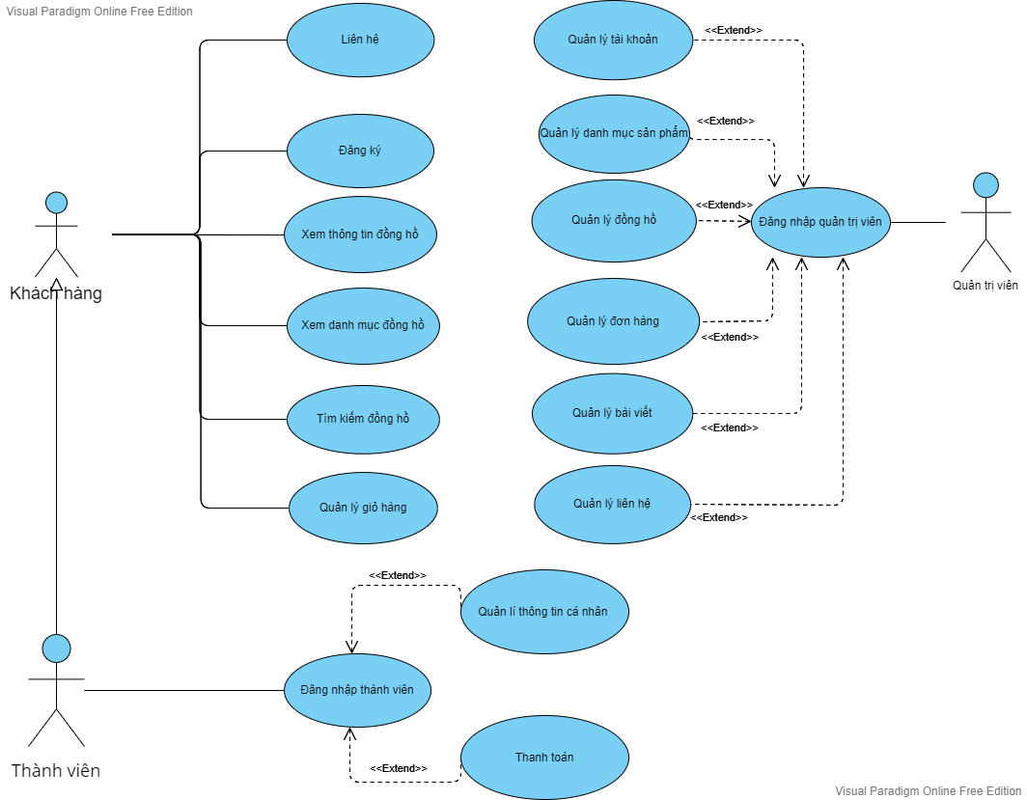

#### 1.2. Use case Đăng Nhập

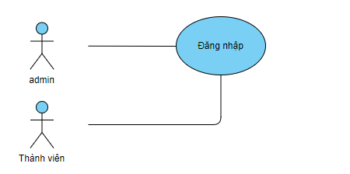

| **Số Thứ Tự Use Case:** | **UC1** | |
| --- | --- | --- |
| **Tên Use Case:** | Đăng nhập | |
| **Actor (s):** | admin, thành viên | |
| **Maturity:** | Focused | |
| **Tóm tắt:** | Cho phép người dùng đăng nhập vào trang web để thực hiện những chức năng của mình. | |
| **Luồng sự kiện chính:** | **Hành động của Actor** | **Phản hồi của hệ** |
| 1. Use case bắt đầu khi admin chọn chức năng đăng nhập từ trang quản trị.,**B1** |  |
|  | 2. Hệ thống hiển thị màn hình đăng nhập. |
| 3. Người dùng nhập tên tài khoản và mật khẩu. |  |
|  | 4. Hệ thống kiểm tra thông tin đăng nhập nếu là admin. **A1** |
|  | 5. Nếu thành công hệ thống hiển thị màn hình đăng nhập admin thành công. **E1, E2** |
| **Luồng sự kiện phụ:** | **B1.**1 Use case bắt đầu khi thành viên chọn chức năng đăng nhập từ trang chính |  |
|  |  | 1.**A1** Hệ thống kiểm tra thông tin đăng nhập nếu là thành viên. |
|  |  | 2.Nếu thành công hệ thống hiển thị màn hình đăng nhập quản trị viên thành công. **E1, E2** |
| **Luồng sự kiện ngoại lệ:** | **E1.** Nếu tài khoản đăng nhập không tồn tại, hiển thị thông báo “Sai tên đăng nhập hoặc mật khẩu”. Quay trở về bước 2 của luồng sự kiện chính.  **E2.** Nếu tài khoản có tồn tại nhưng sai mật khẩu, hiển thị thông báo “Sai tên đăng nhập hoặc mật khẩu”. Quay trở về bước 2 của luồng sự kiện chính. | |
| **Điểm mở rộng:** | Không có. | |
| **Điều kiện kích hoạt:** | không có | |
| **Giả định:** | Không có. | |
| **Tiền điều kiện:** | không có. | |
| **Hậu điều kiện:** | không có | |

#### 

#### 1.3. Use case Đăng ký

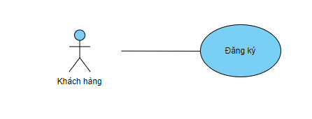

| **Số Thứ Tự Use Case:** | **UC2** | |
| --- | --- | --- |
| **Tên Use Case:** | Đăng ký | |
| **Actor (s):** | khách hàng | |
| **Maturity:** | Focused | |
| **Tóm tắt:** | Cho phép người dùng đăng ký tài khoản nhân viên cho nhân viên mới của cửa hàng. | |
| **Luồng sự kiện chính:** | **Hành động của Actor** | **Phản hồi của hệ thống** |
| 1. Use case bắt đầu khi khách hàng chọn chức năng đăng ký từ trang chính . |  |
|  | 2. Hệ thống hiển thị màn hình đăng ký. |
| 3. Người dùng nhập thông tin bắt buộc để đăng ký tài khoản mới. |  |
|  | 4. Hệ thống kiểm tra thông tin đăng ký. |
|  | 5. Nếu thành công hệ thống hiển thị thông báo đăng ký thành công. **E1, E2, E3** |
| **Luồng sự kiện phụ:** |  |  |
| **Luồng sự kiện ngoại lệ:** | **E1.** Nếu chưa nhập trường thông tin bắt buộc, hiển thị thông báo “Cần nhập thông tin bắt buộc” tại trường đó. Quay trở về bước 3 của luồng sự kiện chính.  **E2.** Nếu account khách hàng đã tồn tại (đã đăng ký), hiển thị thông báo “ account đã tồn tại” tại trường account. Quay trở về bước 3 của luồng sự kiện chính.  **E3.** Nếu giá trị của trường Nhập mật khẩu và trường Nhập lại mật khẩu không trùng khớp, hiển thị thông báo “Mật khẩu không trùng khớp tại trường Nhập mật khẩu. Quay trở về bước 3 của luồng sự kiện chính. | |
| **Điểm mở rộng:** | Không có. | |
| **Điều kiện kích hoạt:** | không có | |
| **Giả định:** | không có | |
| **Tiền điều kiện:** | không có | |
| **Hậu điều kiện:** | không có | |

#### 

#### 1.4. Use case Tìm kiếm

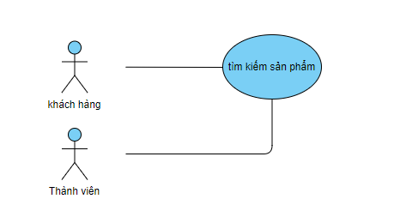

| **Số Thứ Tự Use Case:** | **UC3** | |
| --- | --- | --- |
| **Tên Use Case:** | Tìm kiếm sản phẩm theo từ khóa | |
| **Actor (s):** | thành viên,khách hàng | |
| **Maturity:** | Focused | |
| **Tóm tắt:** | Cho phép người dùng tìm kiếm sản phẩm của cửa hàng trên trang web bằng từ khóa. | |
| **Luồng sự kiện chính:** | **Hành động của Actor** | **Phản hồi của hệ thống** |
| 1. Use case bắt đầu khi người dùng nhấn nút “Tìm kiếm” trên trang chủ trang web. **E1** |  |
|  | 2. Hệ thống lấy ra danh sách những sản phẩm phù hợp với từ khóa tìm kiếm. |
|  | 3. Hệ thống hiển thị sản phẩm từ danh sách sản phẩm tìm được. |
| **Luồng sự kiện phụ:** | Không có. | |
| **Luồng sự kiện ngoại lệ:** | **E1.** Nếu không có từ khóa nào được nhập, khi nhấn nút “Tìm kiếm” sẽ xuất thông báo “Hãy nhập tên sản phẩm cần tìm”. | |
| **Điểm mở rộng:** | Không có. | |
| **Điều kiện kích hoạt:** | không có | |
| **Giả định:** | không có | |
| **Tiền điều kiện:** | không có | |
| **Hậu điều kiện:** | không có | |

#### 1.5. Use case Quản lý sản phẩm

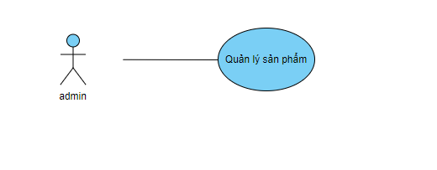

| **Số Thứ Tự Use Case:** | **UC4** | | |
| --- | --- | --- | --- |
| **Tên Use Case:** | Quản lý sản phẩm | | |
| **Actor (s):** | admin | | |
| **Maturity:** | Focused | | |
| **Tóm tắt:** | Quản lý sản phẩm | | |
| **Luồng sự kiện chính:** | **Hành động của Actor** | | **Phản hồi của hệ thống** |
| 1. Use case bắt đầu khi admin vào danh mục sản phẩm ở trang quan tri.A1 | |  |
|  | | 2. Hệ thống lấy ra danh sách thống kê sản phẩm . |
|  | | 3. Hệ thống hiển thị tất cả sản phẩm trong danh sách ngay bên dưới ô tìm kiếm. **E1** |
| 4. admin nhìn thấy danh sách sản phẩm. | |  |
| **Luồng sự kiện phụ:** | A1 | | |
| **Hành động của Actor** | **Phản hồi của hệ thống** | |
| 1. admin nhấp vào danh mục sản phẩm. |  | |
|  | 2. Hệ thống hiển thị các danh mục sản phẩm.. | |
| **Luồng sự kiện ngoại lệ:** | **E1.** Nếu danh sách kết quả rỗng, hiển thị thông báo “Xin lỗi, không tìm thấy gì cho [từ khóa]”. | | |
| **Điểm mở rộng:** | Không có. | | |
| **Điều kiện kích hoạt:** | Ở trang web sẽ thay đổi với những thao tác liên quan đến sản phẩm | | |
| **Giả định:** | Không có. | | |
| **Tiền điều kiện:** | Không có | | |
| **Hậu điều kiện:** | không có | | |

#### 1.6. Use case Phân quyền hệ thống

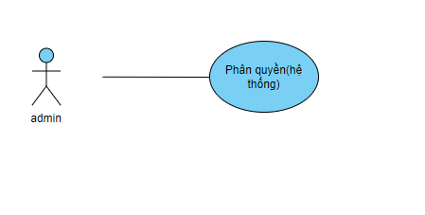

| **Số Thứ Tự Use Case:** | **UC5** | | | |
| --- | --- | --- | --- | --- |
| **Tên Use Case:** | Phân quyền(Hệ thống) | | | |
| **Actor (s):** | admin | | | |
| **Maturity:** | Focused | | | |
| **Tóm tắt:** | Cho phép admin thêm, xóa sửa và cập nhật các quyền cho các tài khoản. | | | |
| **Luồng sự kiện chính:** | **Hành động của Actor** | | | **Phản hồi của hệ thống** |
| 1. Use case bắt đầu khi admin chọn danh mục hệ thống ở trang quản trị. | | |  |
|  | | | 2. Hệ thống lấy ra danh sách các tài khoản hiện có. |
| 3.admin chọn tài khoản.**A1,A2** | | |  |
|  | | | 4.Hệ thống hiển thị danh sách các loại quyền |
| 5 admin chọn quyền | | |  |
|  |  | | | 6.Hệ thống trả về thông báo thành công.E1 |
| **Luồng sự kiện phụ:** | **A1** | | | |
| **Hành động của Actor** | **Phản hồi của hệ thống** | | |
| 1.quản trị viên chọn thêm tài khoản |  | | |
|  | 2.Hệ thống thực hiện và thông báo thành công | | |
| **A2** | | | |
|  | **Hành động của Actor** | | **Phản hồi của hệ thống** | |
|  | 1.quản trị viên chọn xóa tài khoản | |  | |
|  |  | | 2.Hệ thống thực hiện xóa , Chuyển tài khoản vào thùng rác | |
|  |  | | 3.Hệ thống thông báo cho admin | |
| **Luồng sự kiện ngoại lệ:** | **E1.** Nếu thất bại thông báo yêu cầu làm lại. | | | |
| **Điểm mở rộng:** | Không có. | | | |
| **Điều kiện kích hoạt:** |  | | | |
| **Giả định:** | Không có. | | | |
| **Tiền điều kiện:** |  | | | |
| **Hậu điều kiện:** |  | | | |

#### 1.7. Use case Liên hệ

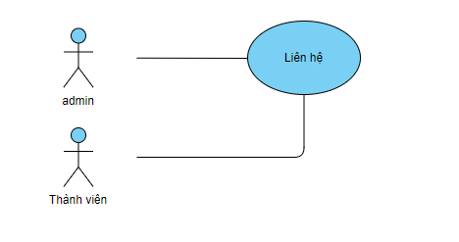

| **Số Thứ Tự Use Case:** | **UC6** | |
| --- | --- | --- |
| **Tên Use Case:** | Liên hệ | |
| **Actor (s):** | thành viên,admin | |
| **Maturity:** | Focused | |
| **Tóm tắt:** | . | |
| **Luồng sự kiện chính:** | **Hành động của Actor** | **Phản hồi của hệ thống** |
| 1. Use case bắt đầu khi thành viên nhập điền thông tin họ tên và email vào biểu mẫu “ ở trang liên hệ.**A1** |  |
|  | 2. Hệ thống kiểm tra thông tin được điền vào biểu mẫu. **E1** |
|  | 3. Hệ thống hiển thị thông báo “thành công”. |
| 4. Người dùng nhấn vào nút “Xác nhận” để đóng thông báo. |  |
| **Luồng sự kiện phụ:** | **A1** | |
| 1. Use case bắt đầu khi admin vào mục liên hệ |  |
| 2. admin trả lời |  |
|  | 3.Hệ thống kiểm tra thông tin.**E1** |
|  | 4.Hệ thống set lại trạng thái và thông báo cho admin |
| **Luồng sự kiện ngoại lệ:** | **E1.** Nếu có trường thông tin còn trống thì xuất thông báo “Hãy điền thông tin của bạn” ngay bên dưới trường đó. Quay trở lại bước 1 ở Luồng sự kiện chính. | |
| **Điểm mở rộng:** | Không có. | |
| **Điều kiện kích hoạt:** |  | |
| **Giả định:** |  | |
| **Tiền điều kiện:** |  | |
| **Hậu điều kiện:** |  | |

#### 1.8. Use case Quản lý danh mục

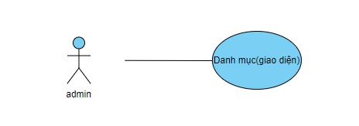

| **Số Thứ Tự Use Case:** | **UC7** | |
| --- | --- | --- |
| **Tên Use Case:** | Danh mục(Giao diện) | |
| **Actor (s):** | admin | |
| **Maturity:** | Focused | |
| **Tóm tắt:** |  | |
| **Luồng sự kiện chính:** | **Hành động của Actor** | **Phản hồi của hệ** |
| 1. Use case bắt đầu khi người dùng nhấp vào danh mục giao diện - menu của trang |  |
|  | 2. Hệ thống hiển thị danh mục hiện có.**E1** |
| **Luồng sự kiện phụ:** |  |  |
| **Luồng sự kiện ngoại lệ:** | **E1.**Nếu ko hiển thị được sẽ hiển thị thông báo lỗi yêu cầu reload lại trang | |
| **Điểm mở rộng:** | Không có. | |
| **Điều kiện kích hoạt:** |  | |
| **Giả định:** | Không có. | |
| **Tiền điều kiện:** | Không có. | |
| **Hậu điều kiện:** |  | |

#### 1.9. Use case Quản lý bài viết

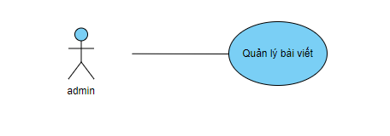

| **Số Thứ Tự Use Case:** | **UC8** | |
| --- | --- | --- |
| **Tên Use Case:** | Quản lý Bài Viết | |
| **Actor (s):** | admin | |
| **Maturity:** | Focused | |
| **Tóm tắt:** |  | |
| **Luồng sự kiện chính:** | **Hành động của Actor** | **Phản hồi của hệ** |
| 1. Use case bắt đầu khi admin bắt đầu vào mục bài viết |  |
| 2. admin viết bài viết |  |
|  |  | 3.Nếu thành công, sẽ hiển thị thông báo thành công cho admin.**E1** |
| **Luồng sự kiện phụ:** |  |  |
| **Luồng sự kiện ngoại lệ:** | **E1.**Nếu ko hiển thị được sẽ hiển thị thông báo lỗi yêu cầu làm lại | |
| **Điểm mở rộng:** | Không có. | |
| **Điều kiện kích hoạt:** |  | |
| **Giả định:** |  | |
| **Tiền điều kiện:** |  | |
| **Hậu điều kiện:** |  | |

#### 1.10. Use case Chi tiết sản phẩm

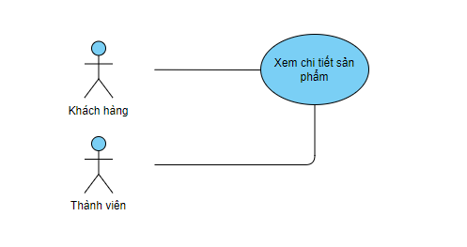

| **Số Thứ Tự Use Case:** | **UC9** | |
| --- | --- | --- |
| **Tên Use Case:** | Xem chi tiết 1 sản phẩm | |
| **Actor (s):** | thành viên,khách hàng | |
| **Maturity:** | Focused | |
| **Tóm tắt:** | Cho phép người dùng xem chi tiết 1 sản phẩm | |
| **Luồng sự kiện chính:** | **Hành động của Actor** | **Phản hồi của hệ** |
| 1. Use case bắt đầu khi người dùng nhấp vào xem chi tiết trên sản phẩm |  |
|  | 2. Hệ thống hiển thị các thông tin chi tiết về sản phẩm đó.**E1** |
| **Luồng sự kiện phụ:** |  |  |
| **Luồng sự kiện ngoại lệ:** | **E1.**Nếu ko hiển thị được sẽ hiển thị thông báo lỗi yêu cầu làm lại | |
| **Điểm mở rộng:** | Không có. | |
| **Điều kiện kích hoạt:** |  | |
| **Giả định:** | Không có. | |
| **Tiền điều kiện:** | Không có. | |
| **Hậu điều kiện:** |  | |

#### 1.11. Use case Quản lý tài khoản người dùng

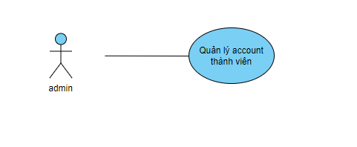

| **Số Thứ Tự Use Case:** | **UC10** | |
| --- | --- | --- |
| **Tên Use Case:** | Quản lý account thành viên | |
| **Actor (s):** | admin | |
| **Maturity:** | Focused | |
| **Tóm tắt:** |  | |
| **Luồng sự kiện chính:** | **Hành động của Actor** | **Phản hồi của hệ** |
| 1. Use case bắt đầu khi admin vào mục khách hàng**.** |  |
|  | 2. Hệ thống hiển thị các danh sách account thành viên cho admin.**E1** |
|  | 3.admin chọn xem thông tin chi tiết.**A1** |  |
|  |  | 3 Hệ thống hiển thị thông tin chi tiết của account |
| **Luồng sự kiện phụ:** | **A1**.admin chọn xóa |  |
|  |  | 2. Hệ thống hiển thực hiện xóa và thông báo cho admin.. |
| **Luồng sự kiện ngoại lệ:** | **E1.**Nếu ko hiển thị được sẽ hiển thị thông báo lỗi yêu cầu reload lại trang | |
| **Điểm mở rộng:** | Không có. | |
| **Điều kiện kích hoạt:** |  | |
| **Giả định:** | Không có. | |
| **Tiền điều kiện:** |  | |
| **Hậu điều kiện:** |  | |

#### 

#### 1.12. Use case Báo cáo & thống kê

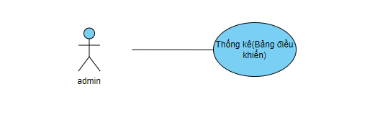

| **Số Thứ Tự Use Case:** | **UC11** | |
| --- | --- | --- |
| **Tên Use Case:** | Thống kê(Bảng điều khiển) | |
| **Actor (s):** | admin | |
| **Maturity:** | Focused | |
| **Tóm tắt:** |  | |
| **Luồng sự kiện chính:** | **Hành động của Actor** | **Phản hồi của hệ** |
| 1. Use case bắt đầu khi admin đăng nhập thành công |  |
|  | 2. Hệ thống hiển thị các danh mục hiện có.**E1** |
| 3.admin chọn thống kê mặc định.**A1,A2** |  |
|  | 4.Hệ thống hiện lên các lựa chọn (1 ngày- 1 tháng - 1 năm) |
| 5.admin chọn 1 trong 3 lựa chọn ở 4 |  |
|  | 5.Hệ thống xuất hiện thống kê theo lựa chọn admin |
| 6.admin nhấp vào nút tổng thành tiền |  |
|  | 7.Hệ thống xử lý và hiện lên màn hình tổng thành tiền |
| **Luồng sự kiện phụ:** | **A1.**Nhân viên chọn thống kê nâng cao |  |
|  | 2. Hệ thống thị 2 ô nhập thời gian đầu và thời gian cuối |
| **3.** admin nhập xong thời gian 2 ô và bấm nút Go.**E2** |  |
|  | 4.Hệ thống hiển thị thống kê lên màn hình |
| **A2.**admin chọn thống kê theo biểu đồ cột |  |
|  | 2.Hệ thống hiển thị lên biểu đồ cột theo từng ngày |
| **Luồng sự kiện ngoại lệ:** | **E1.**Nếu ko hiển thị được sẽ hiển thị thông báo lỗi yêu cầu reload lại trang  **E2**. Nếu người dùng nhập ngày cuối < ngày đầu xuất ra thông báo lỗi yêu cầu nhập lại | |
| **Điểm mở rộng:** | Không có. | |
| **Điều kiện kích hoạt:** |  | |
| **Giả định:** | Không có. | |
| **Tiền điều kiện:** |  | |
| **Hậu điều kiện:** |  | |

#### 1.13. Use case Giỏ hàng

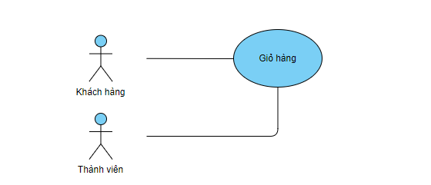

| **Số Thứ Tự Use Case:** | **UC12** | |
| --- | --- | --- |
| **Tên Use Case:** | Giỏ hàng | |
| **Actor (s):** | khách hàng,nhân viên | |
| **Maturity:** | Focused | |
| **Tóm tắt:** | Cho phép người dùng đăng nhập vào trang web để thực hiện những chức năng của mình. | |
| **Luồng sự kiện chính:** | **Hành động của Actor** | **Phản hồi của hệ** |
| 1. Use case bắt đầu khi thành viên,khách hàng nhấp vào giỏ hàng |  |
|  | 2. Hệ thống hiển thị các sản phẩm trong giỏ hàng.**E1** |
|  | 3.khách hàng,thành viên thêm sản phẩm hoặc xóa sản phẩm |  |
|  |  | 4.Hệ thống hiện thị thông báo và cập nhất lại giỏ. |
| **Luồng sự kiện phụ:** |  |  |
| **Luồng sự kiện ngoại lệ:** | **E1.**Không có sản phẩm nào thì hiển thị không có sản phẩm nào trong giỏ hàng | |
| **Điểm mở rộng:** |  | |
| **Điều kiện kích hoạt:** |  | |
| **Giả định:** |  | |
| **Tiền điều kiện:** |  | |
| **Hậu điều kiện:** |  | |

#### 1.14. Use case Thanh toán

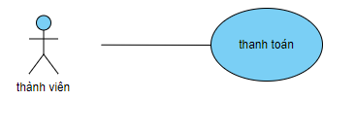

| **Số Thứ Tự Use Case:** | **UC13** | |
| --- | --- | --- |
| **Tên Use Case:** | Thanh Toán | |
| **Actor (s):** | Thành viên | |
| **Maturity:** | Focused | |
| **Tóm tắt:** |  | |
| **Luồng sự kiện chính:** | **Hành động của Actor** | **Phản hồi của hệ** |
| 1. Use case bắt đầu khi người dùng nhấp vào nút thanh toán |  |
|  | 2. Hệ thống hiển thị thông tin về cần nhập để thanh toán |
| 3.Người dùng chọn phương thức thanh toán bằng tiền mặt.**A1,A2** |  |
|  | 4.Hệ thống lưu lựa chọn |
| 5.Người dùng nhấp vào nút thanh toán |  |
|  | 6.Hệ thống kiểm tra các trường thông tin.**E1** |
|  | 7.Kiểm tra thành công bắt đầu thanh toán |
| **Luồng sự kiện phụ:** | **A1**.Người dùng chọn phương thức thanh toán chuyển khoản |  |
|  | 2.Hệ thống hiển thị thông tin cần chuyển khoản |
| 3.Người dùng điển thông tin và nhấp |  |
| **A2.**Người dùng chọn thanh toán bằng phướng thức thanh toán ATM |  |
|  | 2.Hệ thống hiển thị thông tin về thẻ ATM cần điền |
| **3.**Người dùng điền tất cả các thông tin về thẻ ATM |  |
| **Luồng sự kiện ngoại lệ:** | **E1.**Nếu ko hiển thị được sẽ hiển thị thông báo lỗi yêu cầu nhập lại thông tin | |
| **Điểm mở rộng:** | Không có. | |
| **Điều kiện kích hoạt:** | Kho hàng | |
| **Giả định:** | Không có. | |
| **Tiền điều kiện:** | Không có. | |
| **Hậu điều kiện:** | Xử lý đơn đặt hàng. | |

#### 

#### 1.15. Use case Xử lý đơn hàng

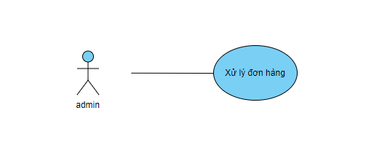

| **Số Thứ Tự Use Case:** | **UC14** | |
| --- | --- | --- |
| **Tên Use Case:** | Xử Lý Đơn hàng | |
| **Actor (s):** | admin | |
| **Maturity:** | Focused | |
| **Tóm tắt:** | Cho phép admin xử lý đơn hàng | |
| **Luồng sự kiện chính:** | **Hành động của Actor** | **Phản hồi của hệ** |
| 1. Use case bắt đầu khi người dùng vào danh mục đơn hàng |  |
|  | 2. Hệ thống hiển thị thông tin các đơn hàng |
|  | 3.Người dùng chọn đơn hàng cần xử lý |  |
|  |  | 4.Hệ thống hiển thị lựa chọn chưa xử lý.A1,A2,A3 |
|  | 5.Người dùng thay đổi trạng thái của đơn hàng |  |
|  |  | 6.Hệ thống trả về thông báo thành công.E1 |
| **Luồng sự kiện phụ:** |  |  |
|  |  | A1. Hệ thống hiển thị lựa chọn đã xử lý |
|  |  | A2.Hệ thống hiển thị lựa chọn đang xử lý |
|  |  | A3. Hệ thống hiển thị lựa chọn hoàn thành |
| **Luồng sự kiện ngoại lệ:** | **E1.**Nếu thất bại yêu cầu người dùng làm lại | |
| **Điểm mở rộng:** | Không có. | |
| **Điều kiện kích hoạt:** | Kho hàng | |
| **Giả định:** | Không có. | |
| **Tiền điều kiện:** | Phải là tài khoản quản trị viên | |
| **Hậu điều kiện:** | Kho hàng | |

### 2. Sơ đồ Sequence

#### 2.1. Sequence Danh mục

- Thêm danh mục:

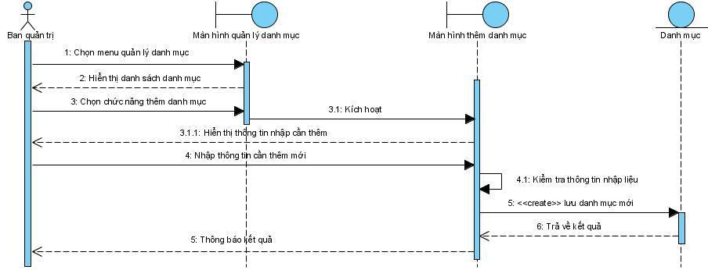

- Cập nhật danh mục:

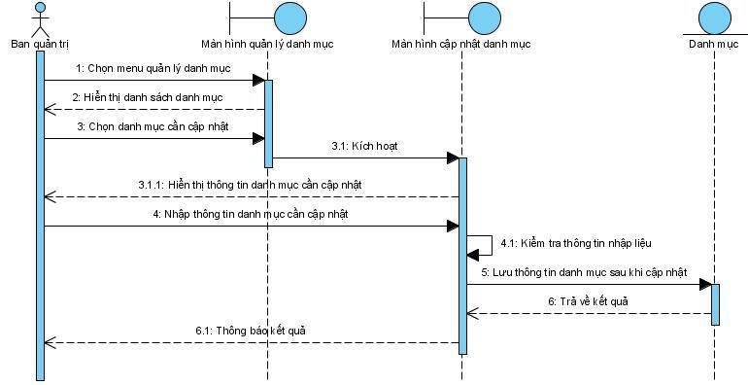

- Xóa danh mục:

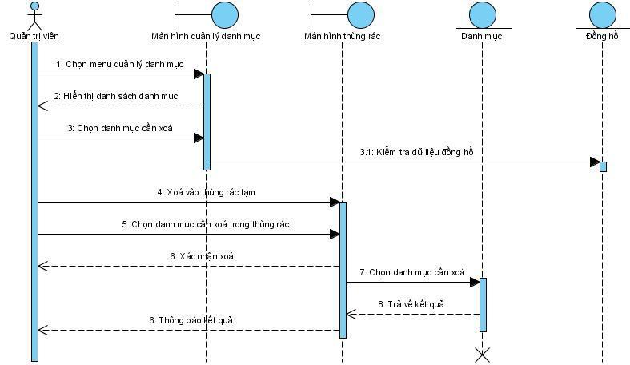

#### 2.2. Sequence Quản lý sản phẩm

- Thêm sản phẩm

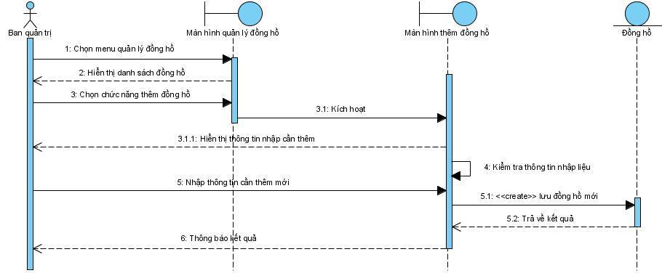

- Cập nhật sản phẩm:

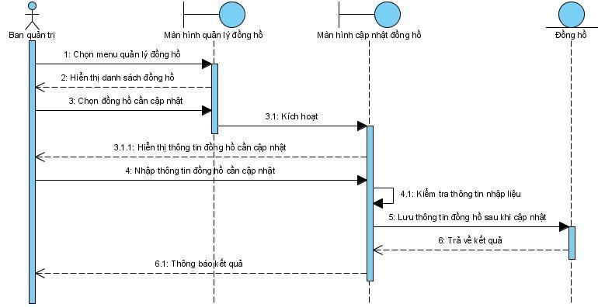

- Xóa sản phẩm:

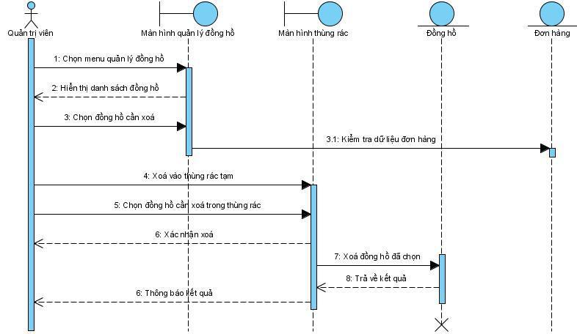

#### 2.3. Sequence Liên hệ

- Duyệt liên hệ:

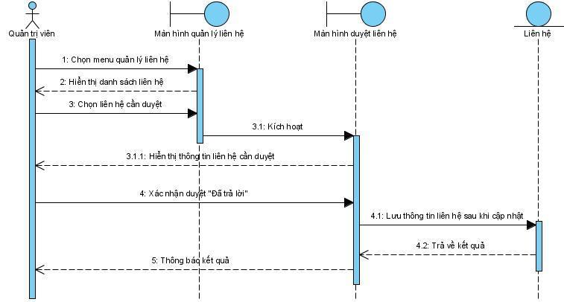

- Xóa liên hệ:



#### 2.4. Sequence Thêm vào giỏ hàng

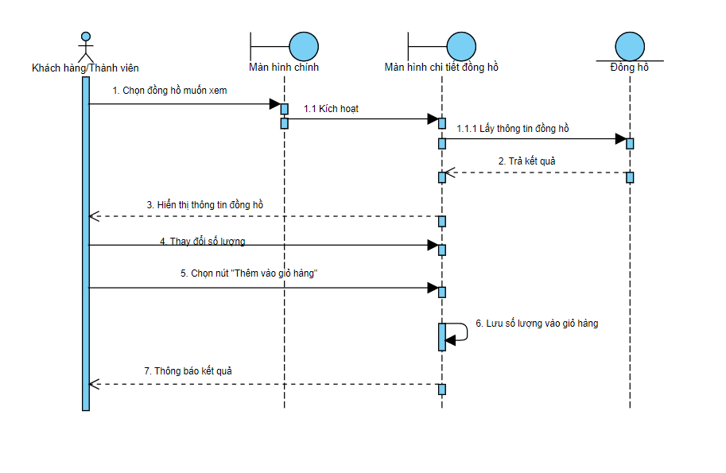

#### 

#### 2.5. Sequence Đăng ký

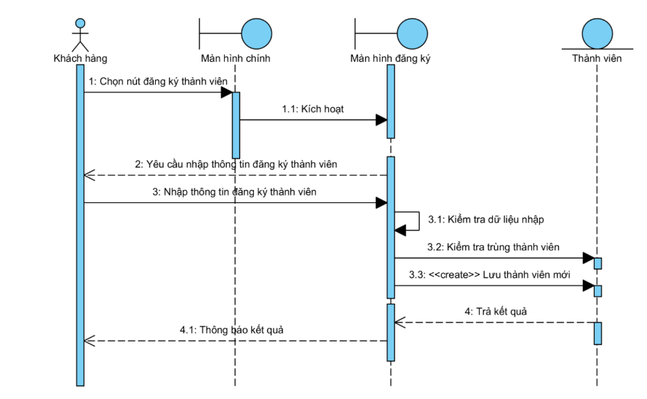

#### 2.6. Sequence Xem giỏ hàng và đặt hàng

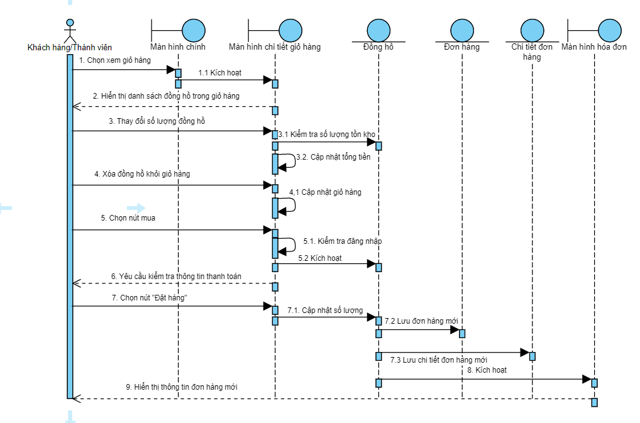

#### 2.7. Sequence Tìm kiếm sản phẩm

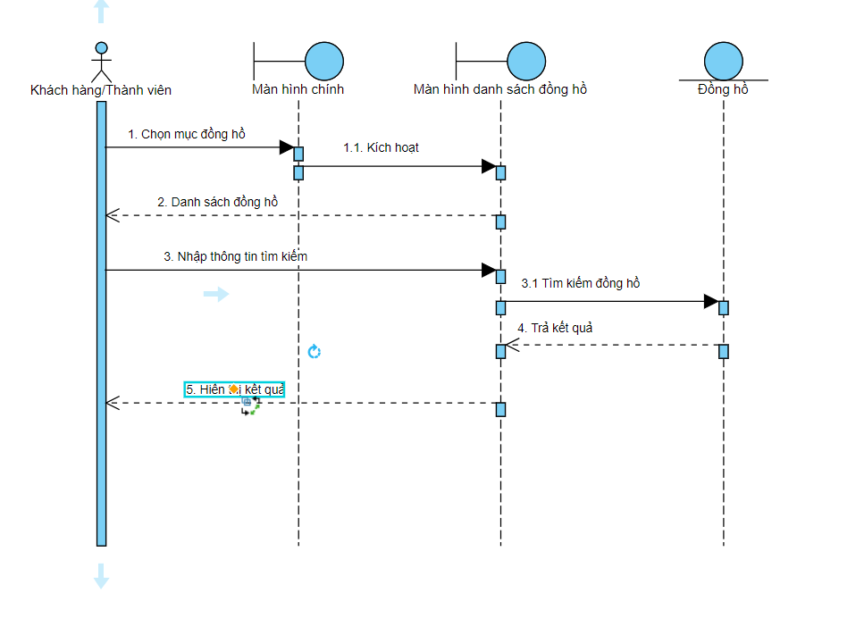

#### 2.8. Sequence Xem đồng hồ theo danh mục

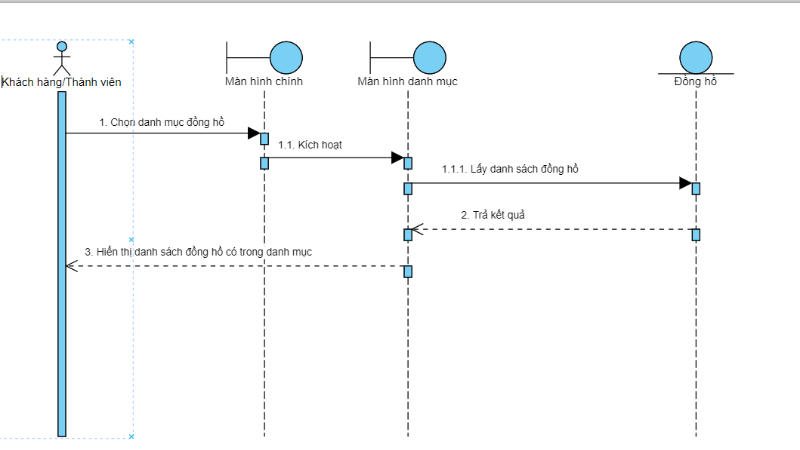

#### 2.9. Sequence Đăng nhập

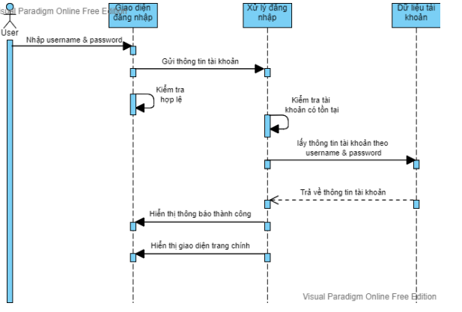

#### 2.10. Sequence Quản lý bài viết

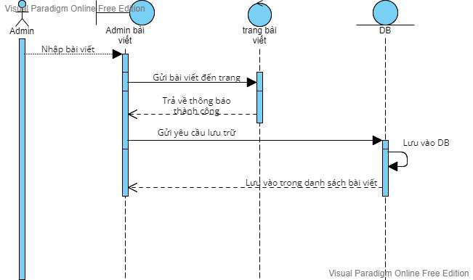

#### 2.11. Sequence Quản lý thông tin cá nhân

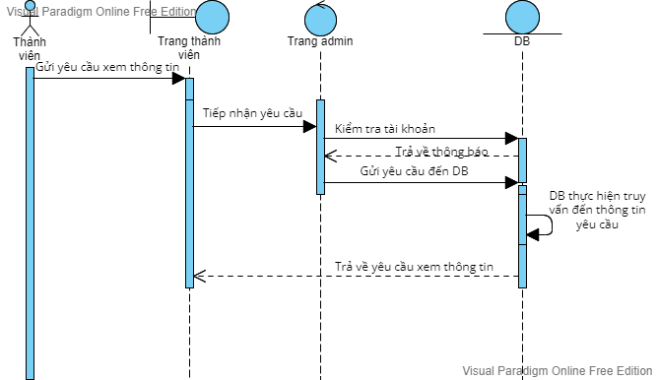

#### 2.12. Sequence Ẩn/hiện thông tin danh mục

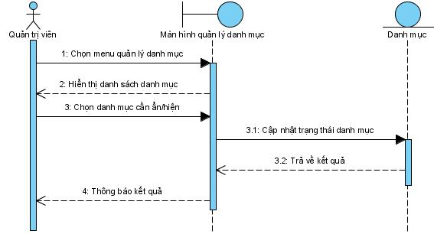

#### 2.13. Sequence Ẩn/hiện thông tin đồng hồ

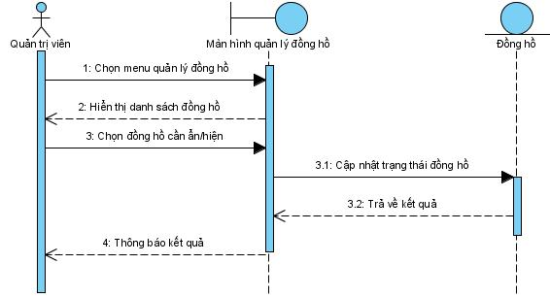

#### 2.14. Sequence Ẩn/hiện thông tin giá khuyến mãi đồng hồ

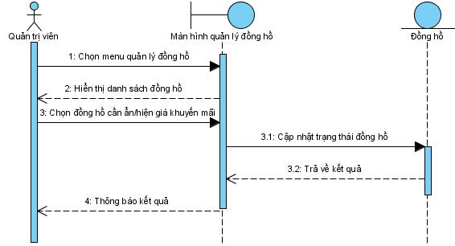

## CHƯƠNG 3: GIAO DIỆN PHẦN MỀM

#### Giao diện Đăng nhập

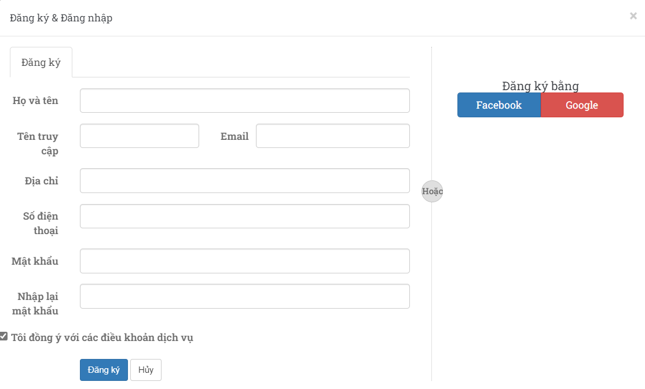

#### 2. Giao diện Đăng ký

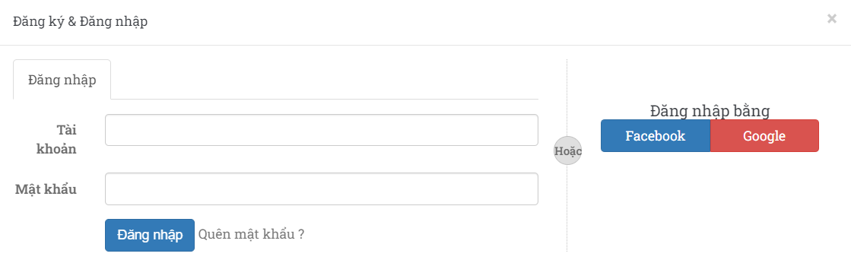

#### 3. Giao diện Tìm kiếm đồng hồ

#### 4. Giao diện Quản lý sản phẩm

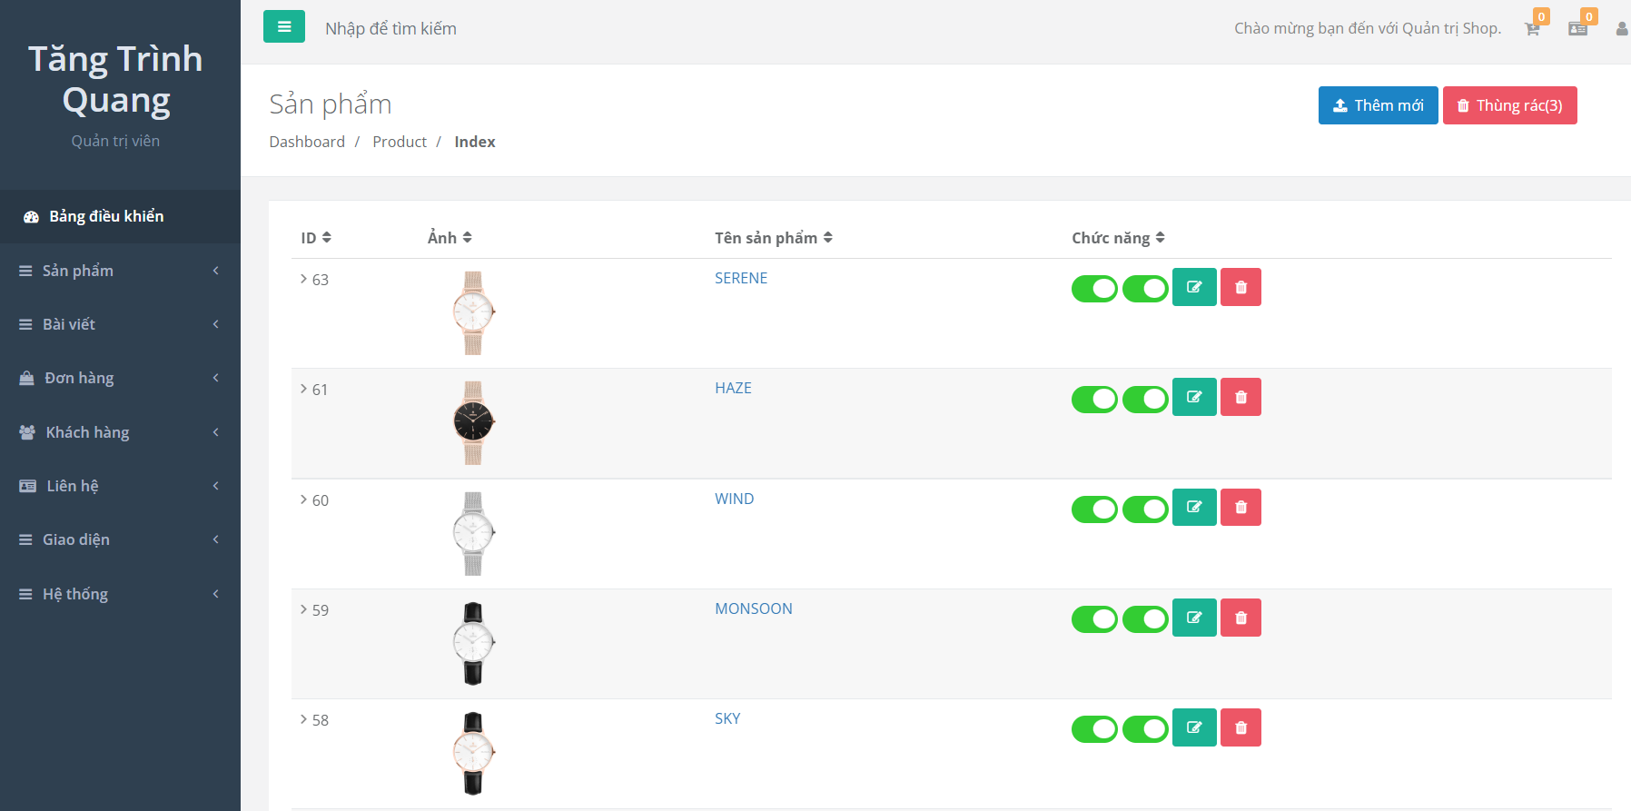

#### 5. Giao diện Phân quyền hệ thống

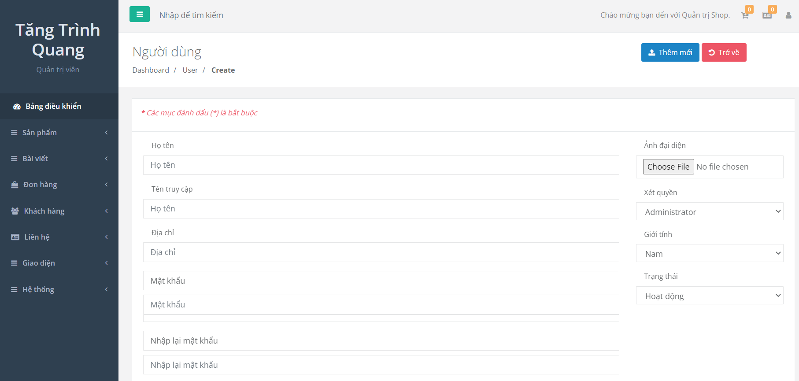

#### 6. Giao diện Quản lý danh mục

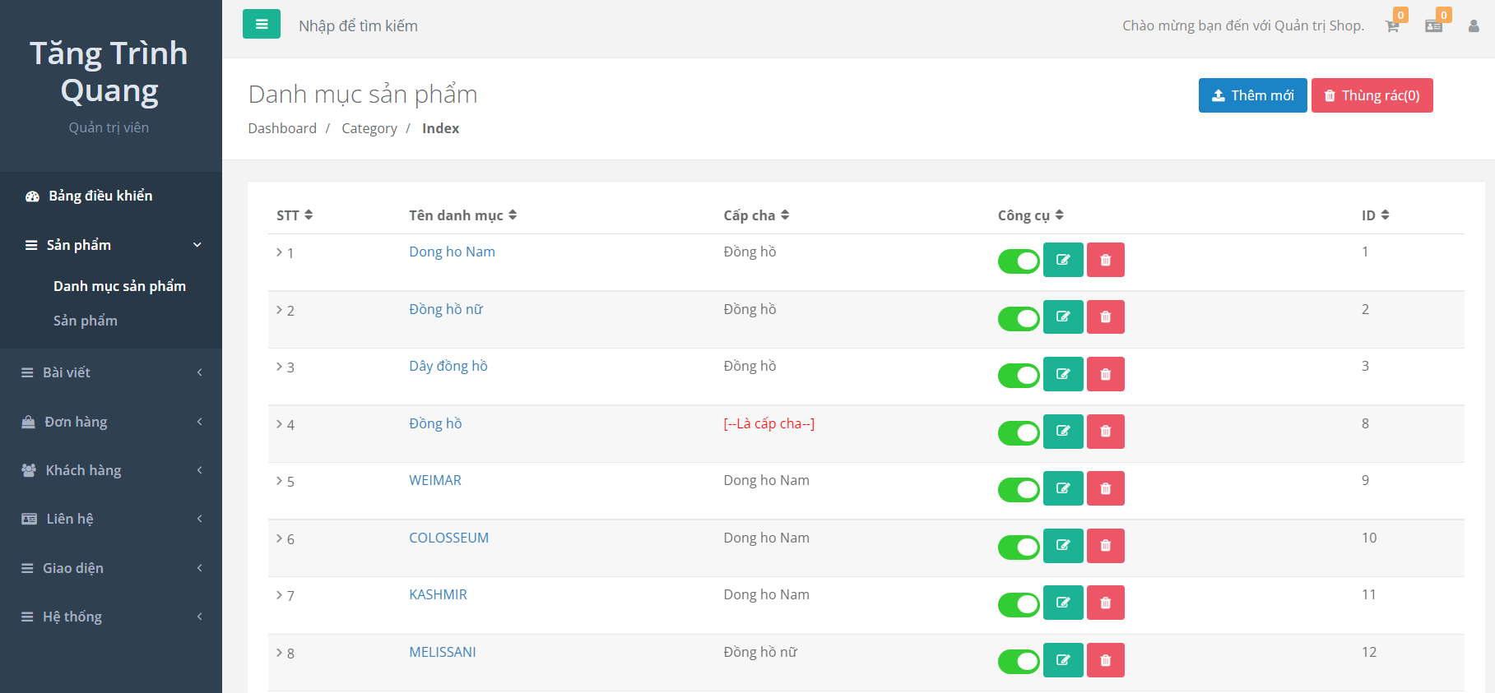

#### 7. Giao diện Quản lý liên hệ

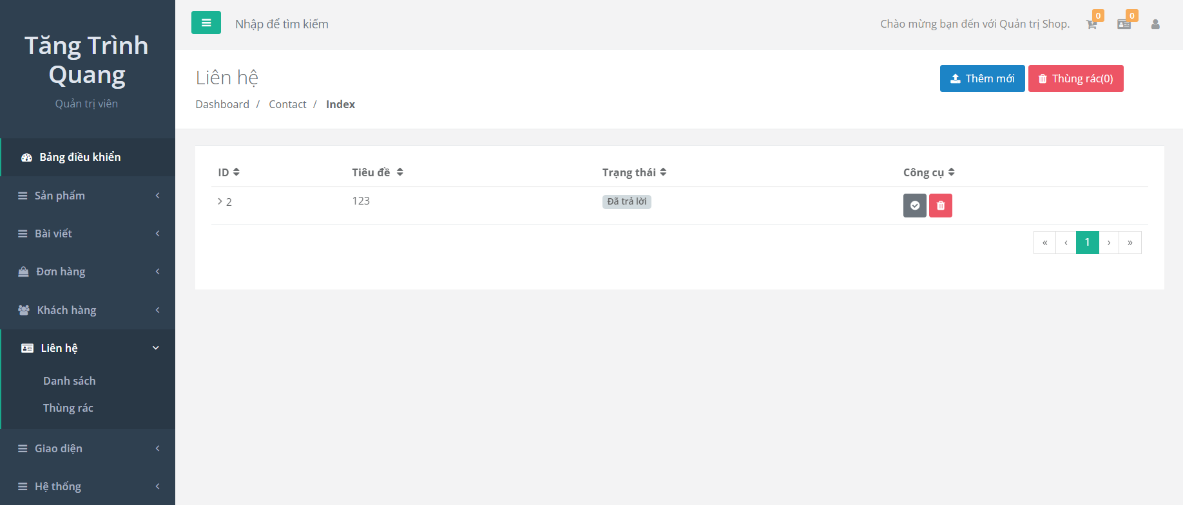

#### 8. Giao diện Quản lý bài viết

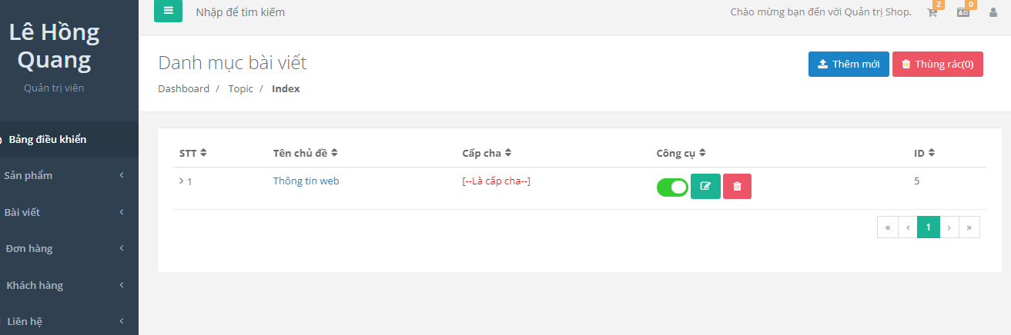

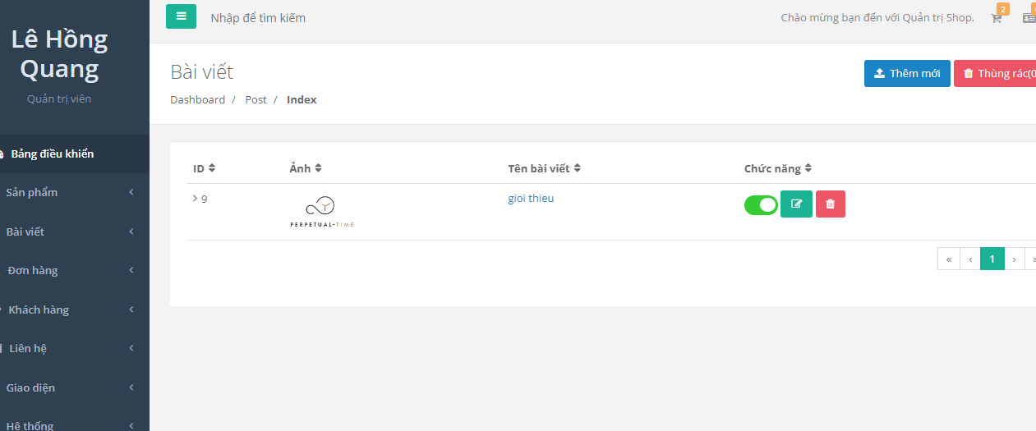

#### 9. Giao diện Chi tiết sản phẩm

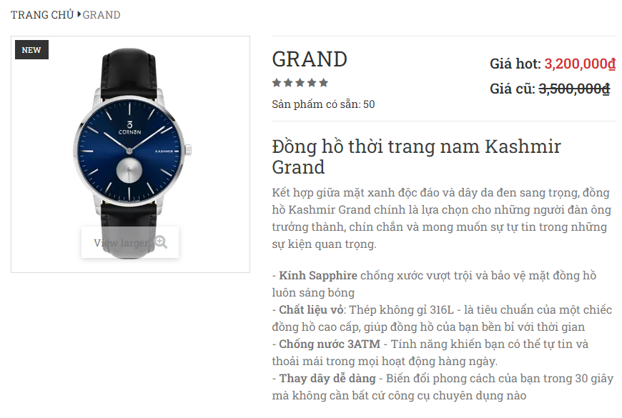

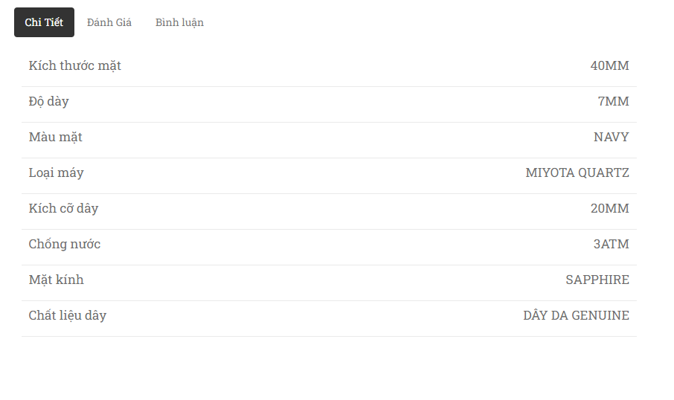

#### 10. Giao diện Quản lý tài khoản người dùng

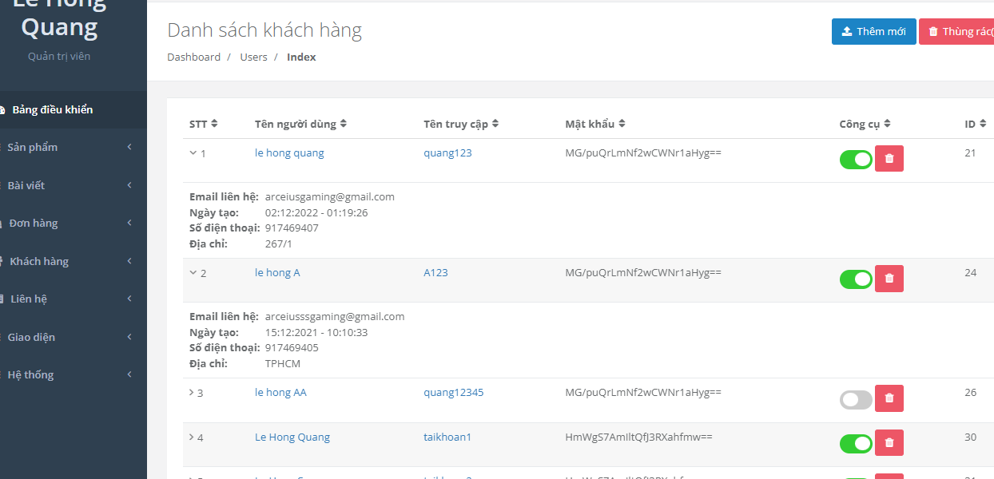

#### 11. Giao diện Báo cáo & thống kê

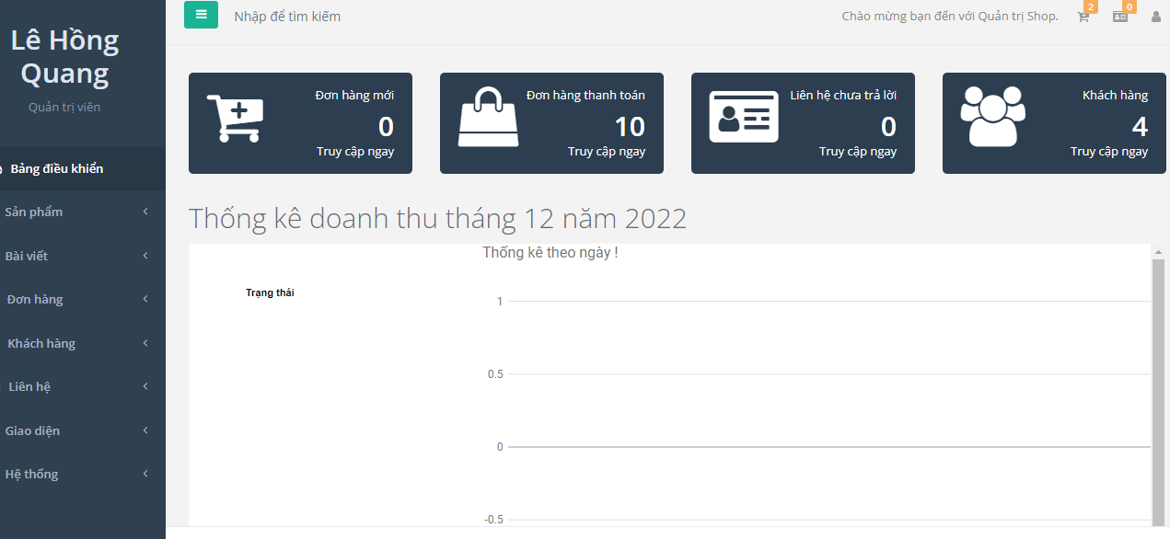

#### 12. Giao diện Giỏ hàng

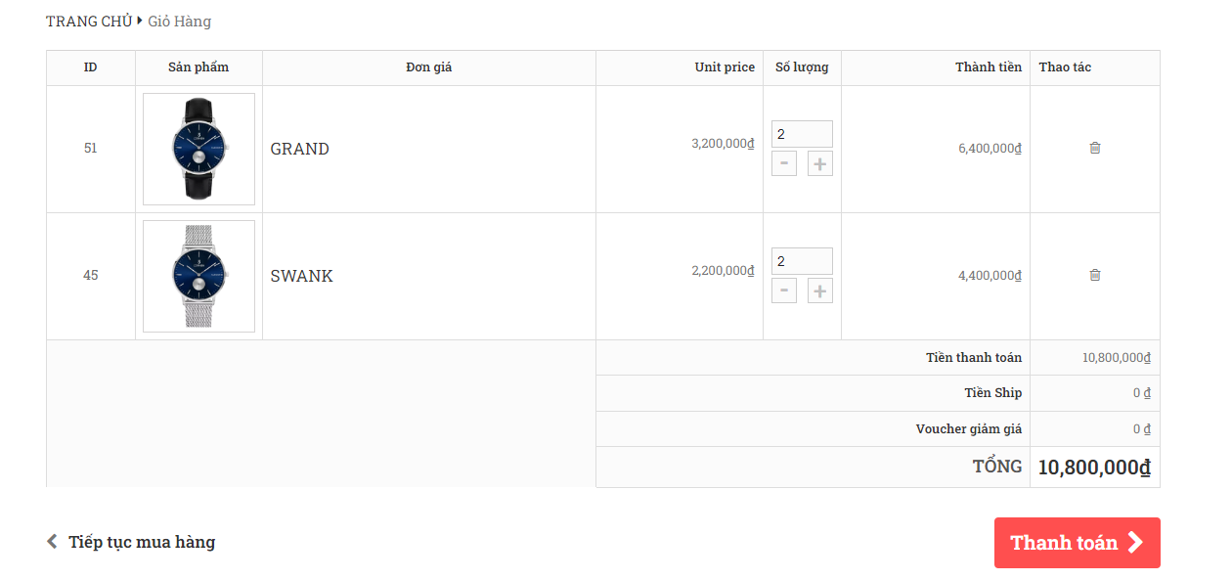

#### 13. Giao diện Thanh toán

#### 

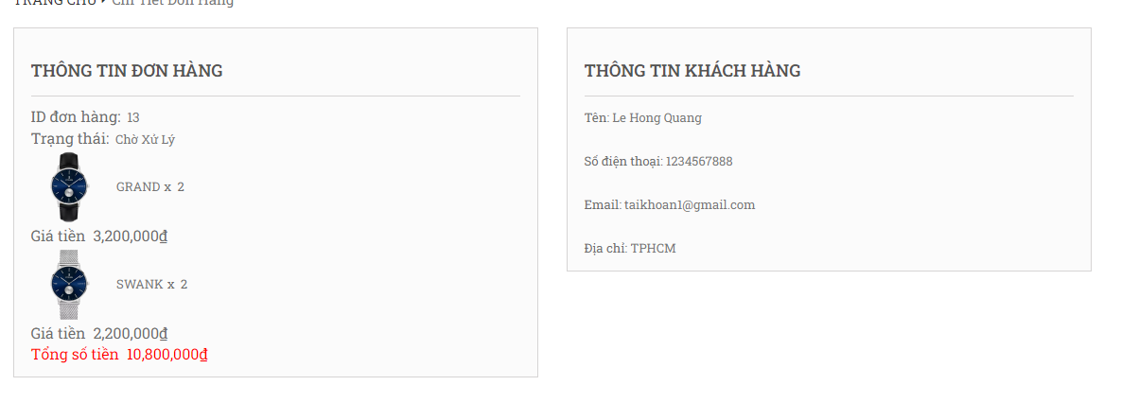

## CHƯƠNG 4: PHÂN TẦNG & PHÂN LỚP

### **1.Phân lớp**

**Câu trúc Solution:**

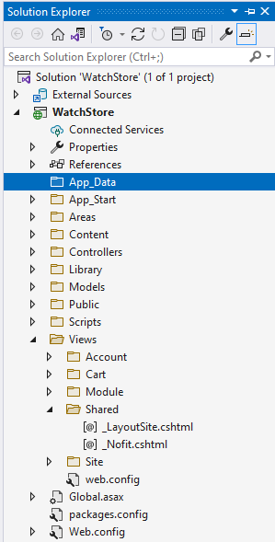

**—---------------------**

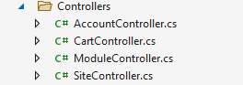

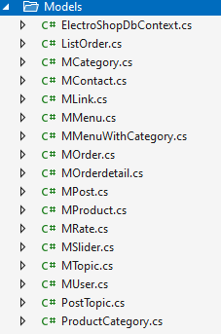

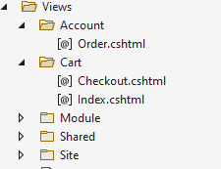

### 2.Phân Tầng

**Có tính tái sử dụng lại layout cho phía client lẫn admin**

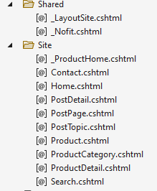

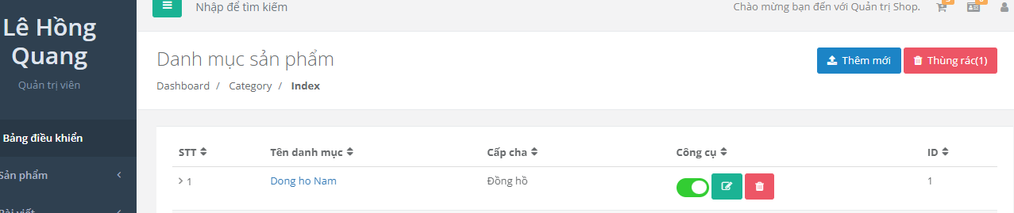

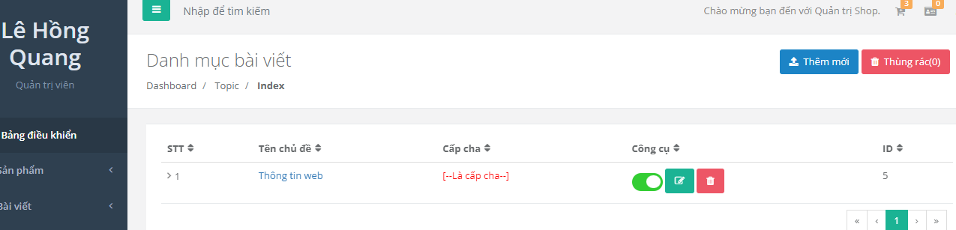

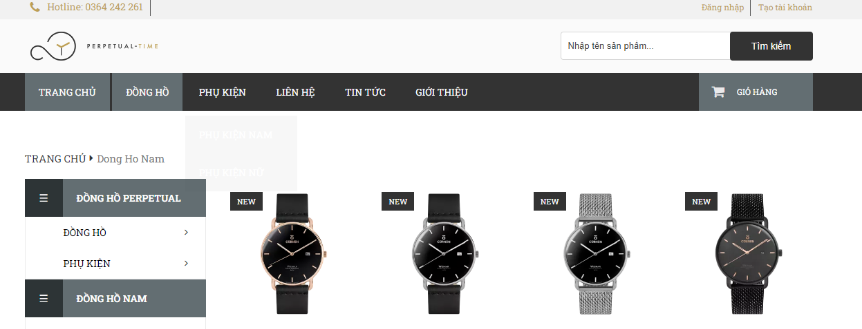

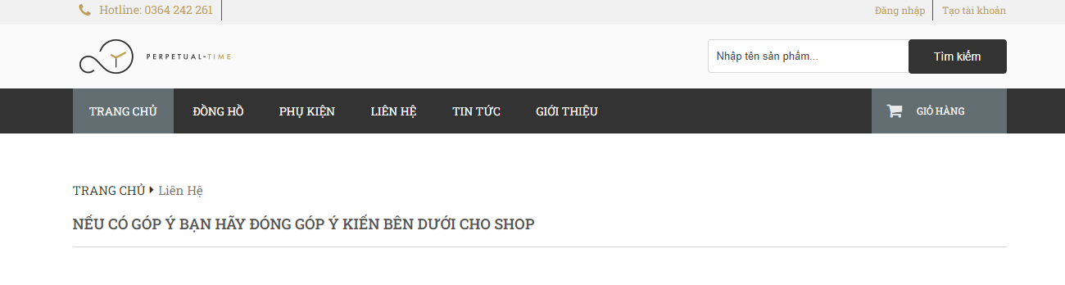

## CHƯƠNG 5: TỔNG KẾT VÀ HƯỚNG MỞ RỘNG

**1. Bảng phân chia công việc**

| **Người thực hiện** | **Công việc thực hiện** |
| --- | --- |
| **Tăng Trình Quang**  MSSV: 3119410330 | Thiết kế lược đồ Sequence, Thiết kế và phát triển phần mềm |
| **Lê Hồng Quang**  MSSV: 3119410325 | Thiết kế lược đồ Use Case, Thiết kế và phát triển phần mềm |
| **Trương Hồng Phát**  MSSV: 3119410302 | Thiết kế lược đồ Sequence, Thiết kế và phát triển phần mềm |
| **Bùi Lê Nguyên**  MSSV: 3119410276 | Thiết kế và phát triển phần mềm, Tổng hợp và viết báo cáo |
| **Trương Tuấn Hào** MSSV: 3119410115 |

### 2. Hạn chế của đồ án

Do thời gian thực hiện đồ án có hạn và vốn kiến thức còn hạn hẹp nên trong đề tài này chắc chắn không tránh khỏi những sai lầm, thiếu sót. Vì vậy, em rất mong nhận được sự góp ý của thầy nhằm xây dựng đề tài được tốt hơn. Một số hạn chế của phần mềm:

* + - Chưa có tính bảo mật.
    - Các chức năng chưa thật sự hoàn chỉnh.
    - Chưa sử dụng hết chức năng bảo mật của MYSQL.
    - Chưa thực hiện được hết những thống kê báo cáo thực tế tại cửa hàng

### 3. Hướng phát triển phần mềm trong tương lai

Trên cơ sở những chức năng đã thực hiện, đề tài có một số hướng phát triển trong tương lai sau:

* Khảo sát thêm thực tế để nâng cao chất lượng phần mềm quản lý.
* Xây dựng công cụ trợ giúp trên phần mềm.
* Cải thiện phần giao diện đồ họa bắt mắt hơn
* Sau khi hoàn thiện phần mềm, sẽ triển khai sử dụng thực tế tại các cửa hàng kinh doanh

## TÀI LIỆU THAM KHẢO